NOMBRE DEL CANDIDATO: Montserrat Guerrero De Haro

El día viernes 9 de noviembre se envió al candidato las pruebas psicométricas correspondientes para evaluar las aptitudes, cualidades y valores que posee el candidato, por tal motivo se enviaron las siguientes pruebas:

- Prueba de comportamiento: esta prueba evalúa el empeño, la influencia, la constancia y la responsabilidad del candidato.
- Prueba de inteligencia: Mide el nivel de habilidades tomando en cuenta las áreas más representativas de la inteligencia de un individuo y da el CI de una persona.
- Índice de confianza, honestidad y prueba de valores: Evalúa el nivel de confianza que le puedes asignar a una persona tomando como base los valores que demuestra en la prueba.

Una vez obtenidos los resultados de las pruebas aplicadas, se puede interpretar lo siguiente:

Prueba de comportamiento

Esta prueba evalúa varios aspectos como son:

- Características sobresalientes
- Limitaciones bajo presión
- Motivación interna
- Motivación externa

En general, el candidato cuenta con todos los aspectos antes mencionados en un nivel positivo, en particular, es una persona que le gustan los retos laborales ya que le permiten pensar formas creativas para resolverlos, en caso de la vacante a la que va, es benéfico ya que siempre tendrá una solución que darle al cliente y de una manera innovadora con la que podrá sacar adelante los proyectos que se le asignen. Tiene gusto por la practicidad y se toma su tiempo para la toma de decisiones con el fin de obtener los resultados que se proponga.
Es importante mencionar que como fuente de motivación el candidato la encontrará al tener una forma metódica de trabajo, también le agrada el trabajo en equipo ya sea con personas de su mismo rango, o teniendo algún personal que le apoyé a realizar el proyecto o la tarea que se le asigne.

Prueba de inteligencia

Esta prueba evalúa varios aspectos como son:

- Información
- Juicio
- Vocabulario
- Síntesis
- Concentración
- Análisis
- Atracción
- Planeación
- Organización
- Atención

En general, el candidato cuenta con todos los aspectos antes mencionados en un nivel normal, es decir, es una persona promedio que se esfuerza por mantener una constancia con un desarrollo de habilidades aceptables, cuenta con un C.I. 103, sin embargo, es indispensable mencionar que en el aspecto de “Juicio” el candidato muestra una evaluación destacada y esto podría ser beneficioso ya que este aspecto aportara demasiado a las actividades que desarrollaría en el puesto de líder de proyecto; ya que tendrá independencia en su trabajo al tomar decisiones correctas y atenderá eficientemente las incidencias que puedan llegar a ocurrir con ética.

Es importante mencionar que la capacidad de “planeación” también se mostró destacada, esto habla de una persona con la habilidad mental para contemplar proyectos a corto, mediano o largo plazo y ofrecer propuestas viables de resolución. Se debe recordar que, en caso de ser el candidato seleccionado, esto podrá aplicarlo en el puesto que se le asigne.

Índice de confianza, honestidad y prueba de valores

Esta prueba evalúa varios aspectos como son:

- Honestidad
- Ética
- Valores

Para esta prueba es importante mencionar que el candidato cuenta con valores destacados bastante indispensables para el desarrollo de sus actividades como son los siguientes:

- El candidato tiene bastante presente el concepto de perseverancia lo cual indica que llevará a cabo las tareas encomendadas hasta lograr el resultado esperado.
- Cuenta con la solidaridad para tomar los retos planteados por la empresa, lo cual indica que el candidato destacara por su deseo de lograr los objetivos de la organización.
- La paciencia, esto refleja una fortaleza para llevar los proyectos de manera correcta y no solo por el deseo de cumplir con una fecha establecida, sino, entregar los proyectos en tiempo y forma correctamente hechos.

En general, el candidato cuenta con la honestidad, ética y valores para poder detectar que es una persona bastante confiable, tanto en su persona como en el trabajo a realizar.

En conclusión y basándonos en el análisis de las pruebas realizadas se considera que Montserrat Guerrero De Haro es un candidato altamente viable para llevar a cabo la contratación en el puesto antes mencionado, ya que cuenta con las aptitudes necesarias para llevar a cabo las actividades designadas y algunas adicionales que destacan al candidato positivamente para ser considerado como una opción contratable debido a su perfil en general.

Resultados del sistema

Prueba de Comportamiento
Características Sobresalientes
E/I
Se desenvuelve de una manera adecuada ante situaciones desafiantes que le permiten analizar nuevas propuestas ingeniosas y originales. Es una persona muy práctica y sensata en sus decisiones para lograr los resultados deseados.
Se siente atraído por situaciones difíciles que necesiten de una mayor capacidad de abstracción e innovación. Su relación con los demás es sencilla y franca.
C/I
Se desarrolla en ambientes laborales que necesiten de un alto grado de concentración en distintas áreas. Si se combina con una E+ nos indica que gusta de profundizar en aspectos específicos. Si en cambio se combina con una E- preferirá recabar información sobre las funciones de la oficina.
Es una persona que tiene un gran dominio de sí mismo ya que se caracteriza por su paciencia y tranquilidad. Antes de iniciar alguna actividad o función, piensa y medita la situación para decidir si es la mejor opción, ya que es una persona cautelosa que maneja las situaciones con precaución.
R/I
Se desenvolverá satisfactoriamente en trabajos donde necesite utilizar fórmulas exactas o recabar información, gusta de supervisar que se lleve a cabo las especificaciones para evitar problemas.
Se rige por los procesos que deben llevarse a cabo; sigue al pie de la letra las normas y reglas, está convencido de que es la mejor manera para realizar las actividades de manera exitosa, puesto que sabe que el tener un orden y ser minucioso en sus labores le da la seguridad de que está bien hecho y poder detectar rápidamente si existiera un error.
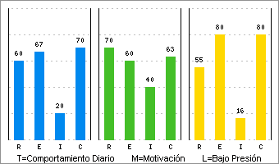 | Limitaciones Bajo Presión  E+  En ocasiones puede actuar de manera imprudente, debido a que al estar bajo presión pierde de vista el cómo relacionarse adecuadamente, es decir, puede llegar a no respetar las posiciones jerárquicas, o incluso ser demasiado frío e irónico con sus compañeros o subordinados, por lo cual puede provocar miedo. Otros aspectos que muestra es que al estar bajo presión no será tan meticuloso, y se desespera ante los trabajos repetitivos, se le dificulta integrarse en los equipos de trabajo y en ocasiones el identificarse con la empresa.  I-  Es una persona que prefiere alejarse de la sociedad, y por lo tanto sus relaciones tienden a ser pocas y superficiales, debido a que no confía fácilmente en las personas y no logra ponerse en su lugar, en cambio en ocasiones puede llegar a lastimar emocionalmente a los demás, por sus actitudes tan indiferentes, optara por trabajar con objetos que con personas.  C+  Le gusta que las cosas se mantengan estables, ya que prefiere que las actividades laborales sean rutinarias, y por eso no realizará ningún cambio a menos de que se lo pida algún superior, e incluso se le dificulta el iniciar nuevos proyectos por lo cual requerirá de ayuda al emprenderlo, puesto que le falta creatividad, y tendrá que invertir mucho de su tiempo para poder acostumbrarse al cambio.

Motivación Interna
R+
Para motivarse necesita que existan pasos metódicos a realizarse, ya que es muy responsable en lo que ocurre, se siente cómodo teniendo personas a su cargo, y al mismo tiempo logra formar una red de apoyo entre ellos, para generar un ambiente laboral seguro y por esto preferirá que cuando se hagan cambios estos no sean repentinos ya que afecta la atmosfera que había logrado tener.

Motivación Externa
R+
Prefiere realizar funciones específicas que le permitan organizarse y generarle más seguridad al tener una amplia visión de lo que está realizando, es por esto que si alguien está en lo contrario requerirá de argumentos, muchas explicaciones y una descripción clara y precisa de lo que se necesita, habrá que ayudarlo a que sea más independiente y que sea tolerante con él mismo.

Prueba de Inteligencia
COEFICIENTE  INTELECTUAL  103 | 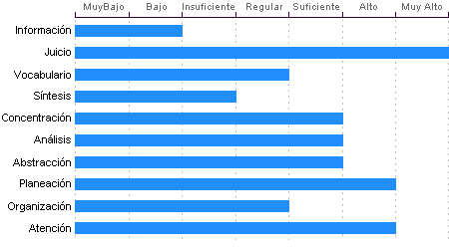

Juicio
Comprensión y manejo de la realidad Muy Alto. Su capacidad para encontrar soluciones lógicas a problemas comunes aprovechando las experiencias pasadas se encuentra en un nivel Muy Alto.

Atención
El nivel de la capacidad de deducción de Montserrat Guerrero De Haro es Alto. Puede atender y concentrarse a un estímulo sin distraerse en un nivel Regular en comparación con la generalidad de las personas.

Planeación
Montserrat Guerrero De Haro cuenta con un nivel Alto de planeación, comprensión y organización de conceptos. Su atención al detalle es Alto.

Abstracción
Habilidad para razonar, abstraer, generalizar y pensar en forma organizada en nivel Suficiente. Montserrat Guerrero De Haro tiene una capacidad para captar los aspectos esenciales de un problema mediante la clasificación y orden de acuerdo a su problemática, en un Suficiente en comparación con la mayoría de las personas.

Análisis
Sentido común Suficiente, la habilidad de Montserrat Guerrero De Haro en el desglose de la información para llegar a las causas de un problema está en un nivel Suficiente.

Concentración:
Adquiere rendimiento Suficiente en el manejo de números y es susceptible de distraerse cuando elabora procesos mentales. Los razonamientos y manejo de aspectos cuantitativos de Montserrat Guerrero De Haro son de nivel Suficiente.

Organización
Discriminación lógica de conceptos de nivel Regular. Nivel Regular para seguir procedimientos

Vocabulario
Cuenta con una capacidad de análisis y síntesis en conceptos, así como con una facilidad para expresar sus ideas y pensamientos en nivel Regular.

Síntesis
Tiene un nivel Insuficiente en su capacidad para razonar, deducir lógicamente conceptos y también en su capacidad de abstracción de ideas y razonamientos.

Información
Montserrat Guerrero De Haro Cuenta con cultura y conocimientos generales en nivel Bajo. También cuenta con memoria a largo plazo en nivel Bajo en comparación con el resto de la gente.

Índice de Confianza, Honestidad, Ética y Valores

Nivel de confianza
Se puede confiar en él debido a que considera que la honestidad es necesaria para tener un adecuado desenvolvimiento laboral, puede ser un empleado leal comprometido con su trabajo, así como con su ética laboral.

Calificaciones de la población laboral
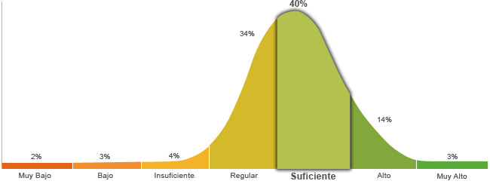

Población económicamente activa, hombres y mujeres de 16 años y más (PEA 59.73% a Enero. 2015)

Honestidad | Ética
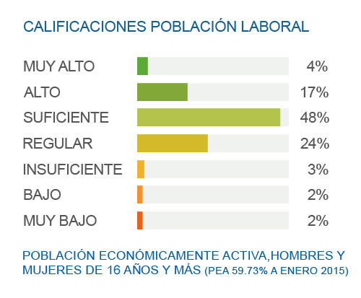 | 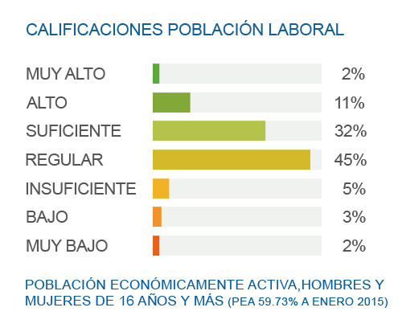
Posee un grado de honestidad suficiente puesto que cumplirá con gran facilidad las reglas que impone la empresa, ya que considera que es necesario cumplir con los deberes, respetar la autoridad y mantener el orden social. | Posee un grado suficiente de ética debido a que se basa en la reciprocidad de los valores internamente percibidos y apreciados, que ha ido fortaleciendo a través del desarrollo profesional.

Perfil de Honestidad
Le es fácil llevar a cabo una actitud honesta, puesto que sabe y está consciente de que es la mejor manera para lograr una relación laboral exitosa, es por esto que está dispuesto a no seguir lo que dicen sus instintos o la presión social que pueden llegar a ejercer en él, ya que toma en consideración la voluntad de la sociedad pero reflejada en la ley, respeta las reglas y no las cuestiona con el fin de que se mantenga el orden social y laboral.

Perfil de Ética
La ética que presenta es suficiente puesto que toma en cuenta el intercambio que se realiza entre las profesiones, ya que se obtiene una mayor ventaja cuando se tiene el conocimiento de las virtudes de su propia profesión y de las otras, por lo que se esfuerza en tratar de manera equitativa a sus compañeros de trabajo, para poder tomar las acciones de manera correcta y que se beneficie la empresa.
Perfil de Valores  Le importa el bienestar de su familia, por lo que da apoyo, cariño y protección, y se esfuerza por que exista el respeto y autonomía para cada miembro de la familia. Cuando se propone una meta, no descansa hasta conseguirla, aunque se le presenten obstáculos, sabe que solo requiere de más fuerza para conseguir su objetivo. Es una persona amistosa y sociable, sus relaciones están caracterizadas por la libertad, la creatividad, la comprensión y la comunicación. Se conmueve cuando alguien pasa por algún mal momento, le da herramientas para que pueda afrontar su situación y lo motiva a superarse. Comprende que cada situación tiene un flujo natural y un tiempo estipulado para producirse. Constantemente se está actualizando en cuanto a temas de interés, disfruta aprendiendo nuevas cosas y sabe que parte de la educación se puede obtener fuera de las escuelas. Tiene clara su meta y confía en si mismo, por lo que se esfuerza sin necesidad de que alguien lo presione o sin esperar recibir algún tipo de reconocimiento. Muestra respeto por las personas en la medida que se siente que es tratado, por lo general le gusta tener un ambiente tranquilo y sin discusiones. Acepta la diversidad de opiniones en cuanto a lo social, étnico, cultural, religioso, etc. No le gusta entrar en debates, cree que es mejor que cada quien piense y actué como prefiera. Es objetivo al momento de saber lo que corresponde y merece cada quien, ya que tiene claro que la justicia es el resultado de lo que uno mismo busca en la vida. En cuanto a responsabilidad, realiza las funciones que le son asignadas, aunque a veces con un ligero retraso, dependiendo de las circunstancias. Considera que es mejor no enfrentarse ante las limitaciones impuestas, inclusive aunque no haga daño a nadie, prefiere seguir lo que le dicen. Limita la riqueza a los bienes materiales, por lo que minimiza su valor, y está consciente de que hay cosas más importantes. Muestra poco interés por el poder, prefiere que se le diga que hacer, y por lo mismo le cuesta tomar decisiones. | Escala de Valores  Familia  Perseverancia  Amistad  Solidaridad  Paciencia  Educación  Esfuerzo  Respeto  Tolerancia  Justicia  Responsabilidad  Libertad  Riqueza  Poder | Referencias:  Alto  Regular  Bajo

